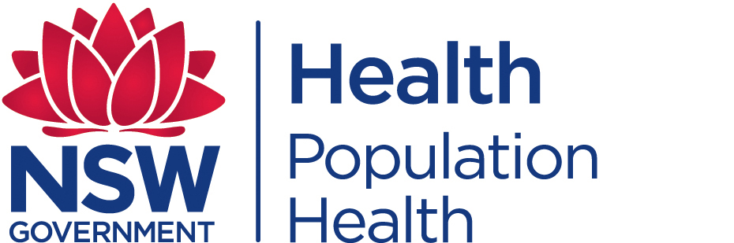
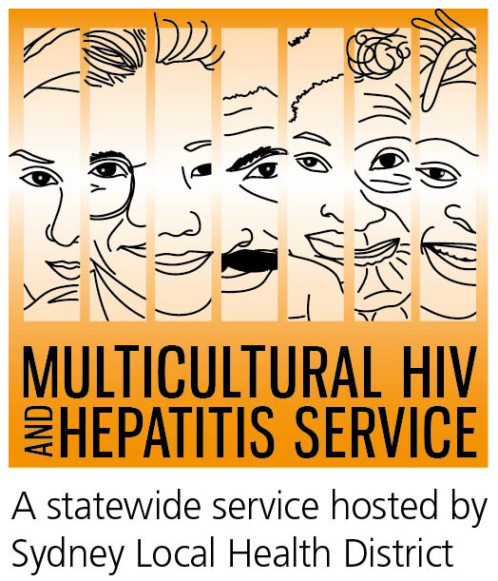
媒体发布
2017年10月27日

安心在家检测艾滋病病毒

为支持新南威尔士州的10月份心理健康月，多元文化艾滋病毒和肝炎服务部门展开新的宣传运动表明艾滋病病毒家庭测试工具包可提供隐私和便利让您安心在家检测艾滋病病毒。

可在线订购的艾滋病检测工具包（https://www.hivtest.health.nsw.gov.au/）是免费的，避免需要亲自到诊所。
该运动正在敦促更多的人检测他们的艾滋病毒状况。

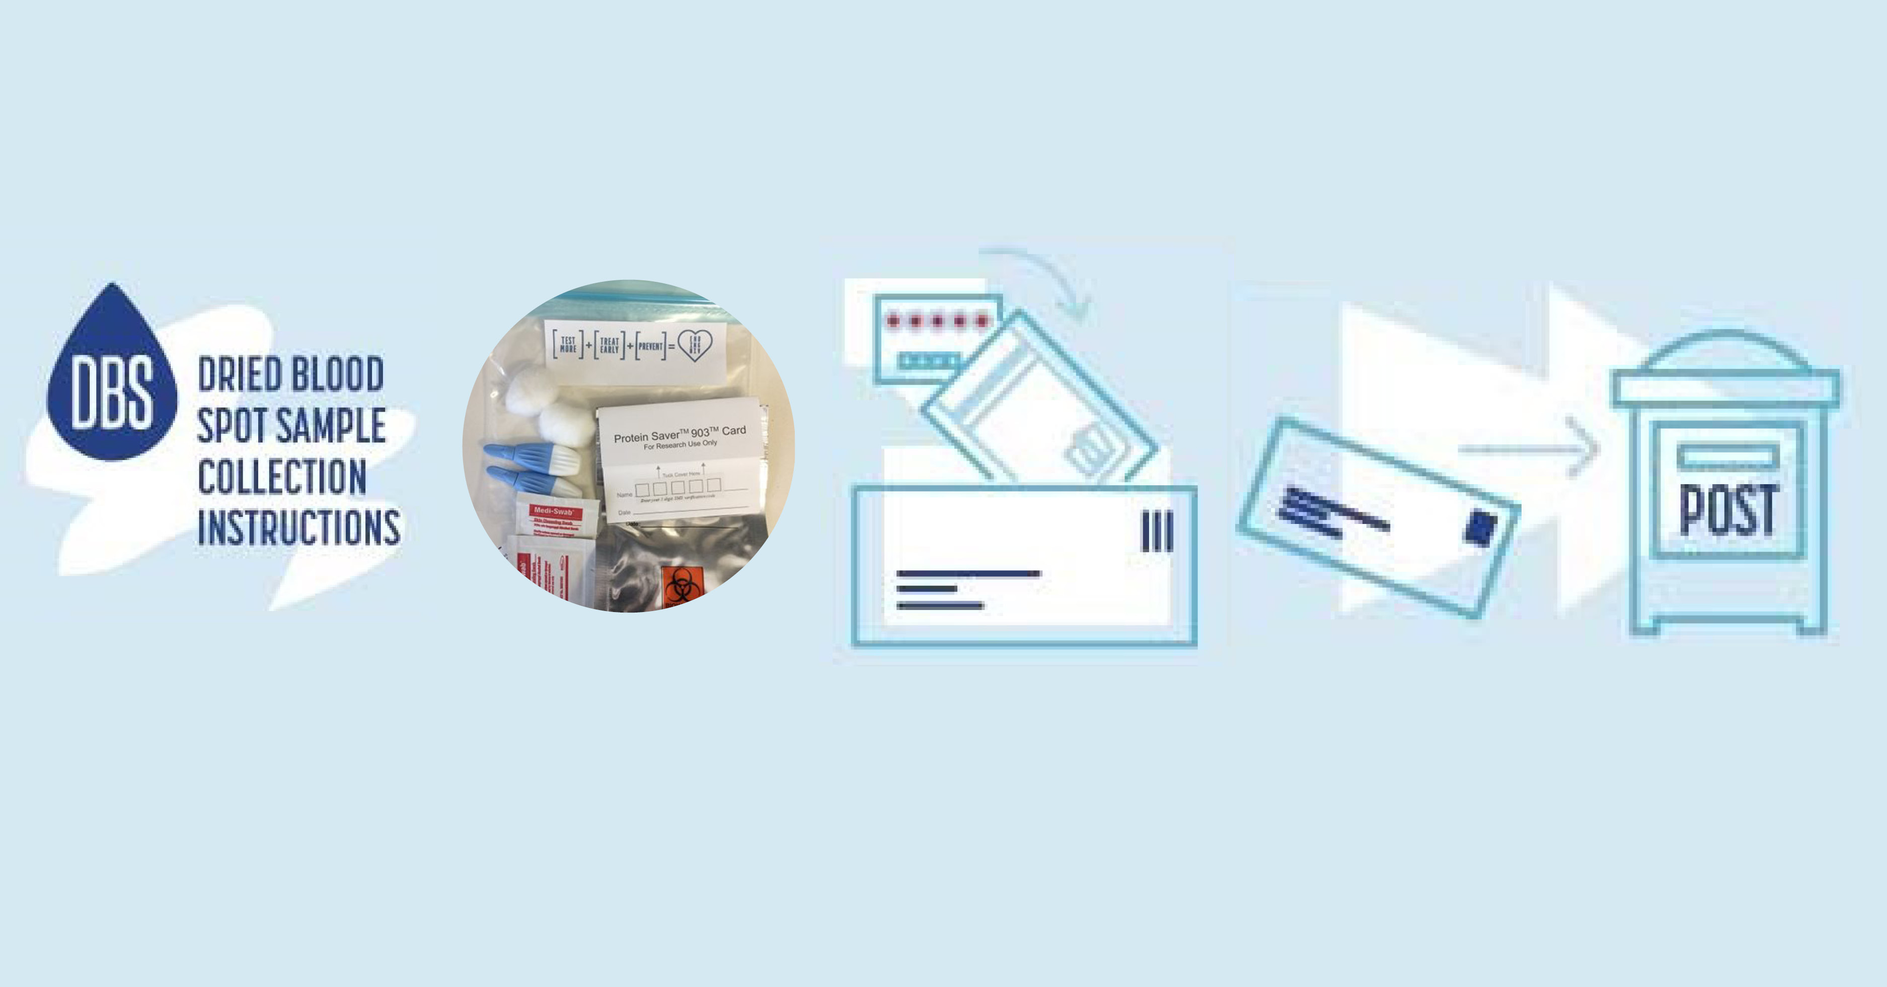

研究表明，艾滋病毒感染者的心理健康状况较一般社区人士差。解决与艾滋病毒有关的耻辱或歧视是改善其精神健康的关键，因为可得到及时和适当的医疗护理。
澳大利亚约有百分之十一的艾滋病毒感染者不知道自己感染上病毒。不同文化背景的人中约30％的新病例被诊断为晚期 - 这意味着治疗效果可能较差，疾病可以无意识地传播。艾滋病病毒检测提高了早期治疗的机会，改善人们的健康状况。
尽管艾滋病病毒感染率总体下降，但专家们警告说，某些社区仍然是一个日益严重的问题。

悉尼地方健康区性健康服务主任，副教授凯瑟琳·奥康纳（Catherine O'Connor）说：“近年来，艾滋病病毒的总体发病率持续下降，然而在不同文化背景的人们中没有出现类似的下降。这是很重要的，鼓励来自不同文化背景的人认真考虑测试，特别是因为他们现在可以在线免费订购家庭测试工具包 “。
该工具包包括从手指上取出几滴血液，送到实验室进行分析。三到五天后，人们会被告知结果。
多元文化艾滋病毒和肝炎服务经理Barbara Luisi表示：“目前，大多数艾滋病检测是在医生或性健康诊所进行的。通过在这些设置之外提供检测，我们为人们提供更多的选择，以便早日进行测试和诊断，从而减少可避免的感染和疾病。”

她说：“艾滋病毒家庭测试为更多的人了解艾滋病病毒状况打开了大门，并及时了解如何获得治疗和预防服务。”
工具包包含干血试验，为用户提供一个小针刺刺他们的手指和一张卡片，使样品寄回。

艾滋病毒家庭检测过程 - 我该如何进行？
•在线订购艾滋病毒检测工具包www.hivtest.health.nsw.gov.au
•您将通过在保密信封中的邮寄方式收到该工具包，工具包内包含您需要进行测试的所有内容。
•从你的手指上采集几滴血液：你需要5滴。
•通过邮寄寄回血液样本（您不必支付邮费）。
•您可选择通过电子邮件，短信或电话，在一周内获得结果。

提供免费和保密的支持服务，包括您的语言支持服务。

媒体采访请联系Sonam Paljor，电话：95151234 www.mhahs.org.au
DBS HIV Home Testing Kit

